ESPECIFICACIÓN DETALLADA · FLUJO 01
Primera apertura + Alta de Carro/Moto
De instalación a Inicio, sin cuenta obligatoria y con permisos just-in-time
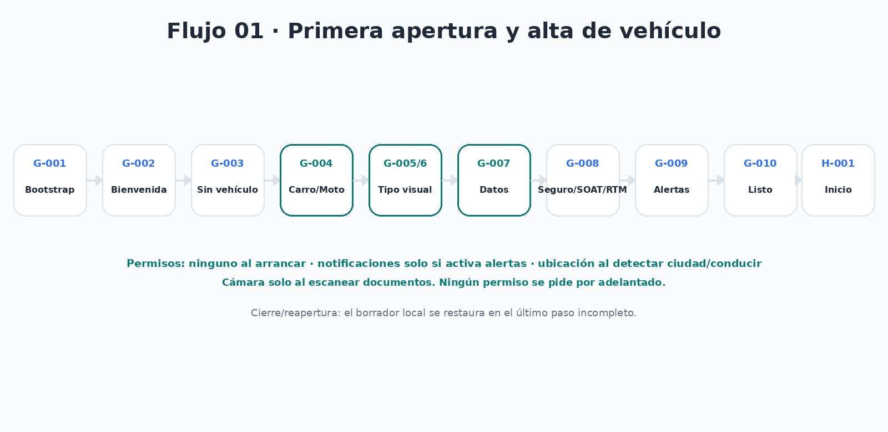
Baseline de navegación
Después del onboarding, la barra inferior permanente es exactamente: Inicio · Garaje · Apps · Viaje · Conducir. Apps siempre ocupa el centro.

Documento previo a UI final y previo a tickets de implementación Codex

1. Objetivo y alcance
Este documento baja a nivel implementable el primer flujo crítico de la aplicación: una persona instala la app, entiende su valor, registra un carro o una moto, configura únicamente lo que desea y llega por primera vez a Inicio. Sirve como contrato entre producto, UX/UI, Flutter, persistencia local y QA.
Regla KISS
El usuario debe poder registrar un vehículo útil con solo dos datos esenciales: tipo + placa. Ciudad de matrícula es muy recomendada; marca/modelo/año/seguro/SOAT/RTM son completables después.

Dentro del alcance
- Bootstrap y primera instalación.
- Bienvenida sin login.
- Estado vacío sin vehículo.
- Carro vs moto.
- Representación genérica por tipo y color.
- Datos básicos del vehículo.
- Seguro, SOAT y RTM opcionales.
- Alertas iniciales.
- Permiso de notificaciones contextual.
- Persistencia del borrador.
- Confirmación y llegada a Inicio.
- Edición posterior desde Garaje.

Fuera de este flujo
- GPS de conducción.
- Scanner de documentos.
- Viajes y peajes.
- Compra/venta.
- Defensa del conductor.
- Monetización activa.

2. Mapa de navegación del flujo
ID | Pantalla | Entrada | Salida principal
G-001 | Splash / bootstrap | Cold start | G-002 o H-001
G-002 | Bienvenida | Primera instalación | G-003
G-003 | Sin vehículo | G-002 / último vehículo eliminado | G-004
G-004 | Elegir carro o moto | Agregar vehículo | G-005 o G-006
G-005 | Tipo de carro | Carro | G-007
G-006 | Tipo de moto | Moto | G-007
G-007 | Datos del vehículo | Tipo visual elegido | G-008
G-008 | Seguro + SOAT + RTM | Datos válidos | G-009
G-009 | Alertas iniciales | Opcionales configurados | G-010
G-010 | Vehículo listo | Guardado correcto | H-001

Persistencia
Cada paso escribe un VehicleDraft local. Si la app se cierra, se reinicia o Android mata el proceso, el usuario vuelve al último paso incompleto sin perder datos.

3. Principios UX del onboarding
Principio | Decisión
Sin cuenta | No pedir email, Google ni Apple.
Permisos tardíos | No pedir ubicación/cámara al arrancar.
Valor primero | Explicar utilidad antes de pedir datos.
Pocos obligatorios | No convertir el alta en un formulario de aseguradora.
Omitir es válido | Seguro/SOAT/RTM pueden configurarse después.
Borrador automático | No existe botón Guardar borrador: se guarda silenciosamente.
Volver sin perder | Back conserva elecciones.
Sin anuncios | Todo el onboarding está libre de publicidad.
No bloquear por formato extraño | Validación de placa suave, no rígida.
Una mano | CTA principal siempre en zona inferior cómoda.

Permisos just-in-time
Permiso | Momento | Si rechaza
Notificaciones | G-009, solo si activa al menos una alerta | Guardar preferencia y mostrar que el sistema no podrá avisar hasta activarlo en Ajustes.
Ubicación | Al tocar Detectar ciudad o entrar a Conducir/Viaje cuando se requiera | Permitir selección manual de ciudad.
Cámara | Al escanear matrícula/licencia en Billetera | Permitir importar desde galería.
Fotos/Galería | Solo al elegir importar documento | Mantener scanner como alternativa.

4. G-001 · Splash / bootstrap
Campo | Especificación
Objetivo | Inicializar el mínimo necesario sin pantallas de carga largas.
UI | Logo/símbolo + fondo limpio. 0,3-1,5 s ideal; no usar como anuncio.
Lee | schema local, flags onboarding, vehículo activo, manifest local, draft.
Decide | Primera vez → G-002. Usuario con vehículo → H-001. Draft incompleto → ofrecer reanudar en paso correspondiente.
Errores | Si falla migración local, pantalla de recuperación; nunca perder datos sin confirmación.
Permisos | Ninguno.
Network | No bloquear bootstrap esperando Internet.

5. G-002 · Bienvenida
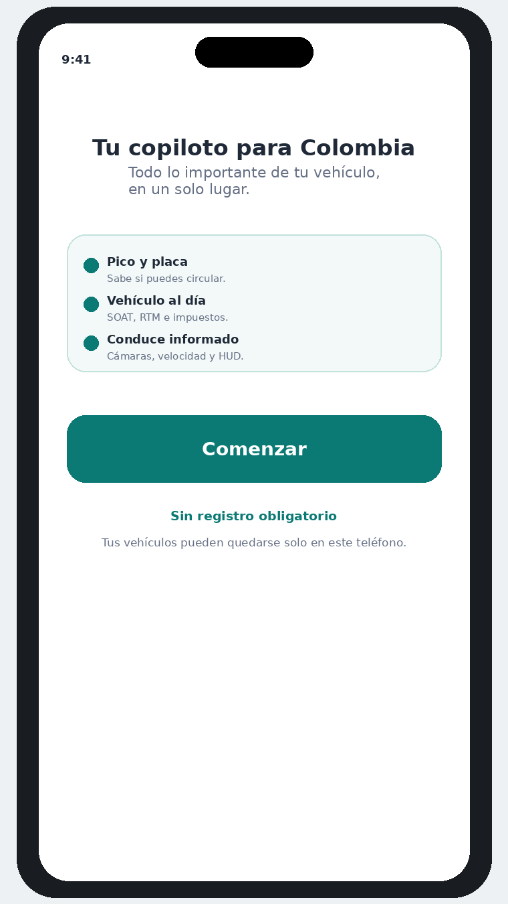
Elemento | Comportamiento
Mensaje | 3 beneficios como máximo: circular, cuidar vehículo, conducir informado.
CTA Comenzar | Marca onboarding_started y abre G-003.
Sin registro | Mensaje visible: no necesitas crear cuenta.
Privacidad | Link corto a resumen; política completa desde Ajustes/web.
Tutorial | No carrusel de 7 pantallas. Una pantalla es suficiente.

No pedir permisos aquí
La bienvenida no dispara popups del sistema operativo.

6. G-003 · Estado sin vehículo
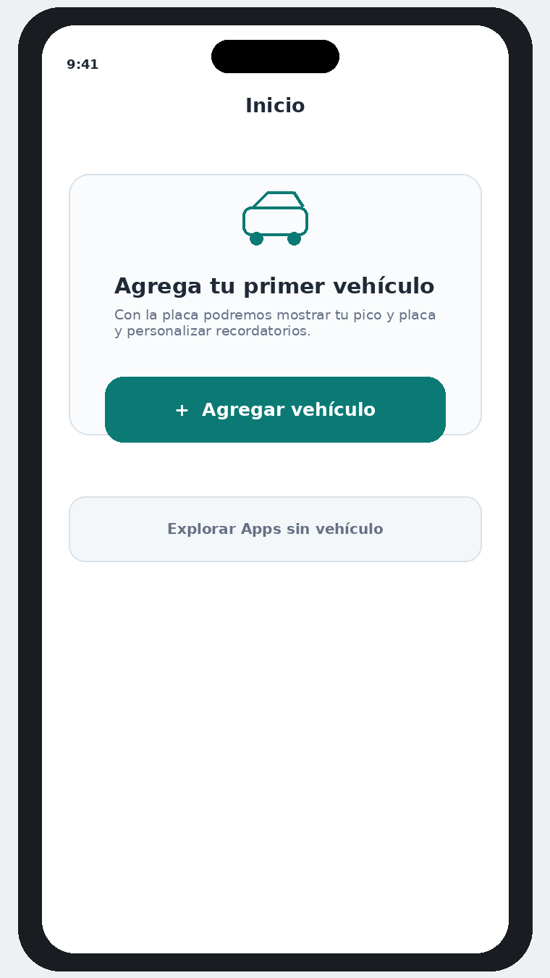
Elemento | Regla
CTA principal | Agregar vehículo → G-004.
Explorar Apps | Opcional; módulos que no requieren vehículo pueden abrir en estado limitado.
Barra inferior | Puede mostrarse para enseñar la estructura, pero Garaje/Inicio deben mostrar empty state coherente.
Banner | Reservado conceptualmente pero oculto.
Back | Desde primera instalación no vuelve a G-002 salvo desde ayuda/reinicio onboarding.

7. G-004 · Elegir carro o moto
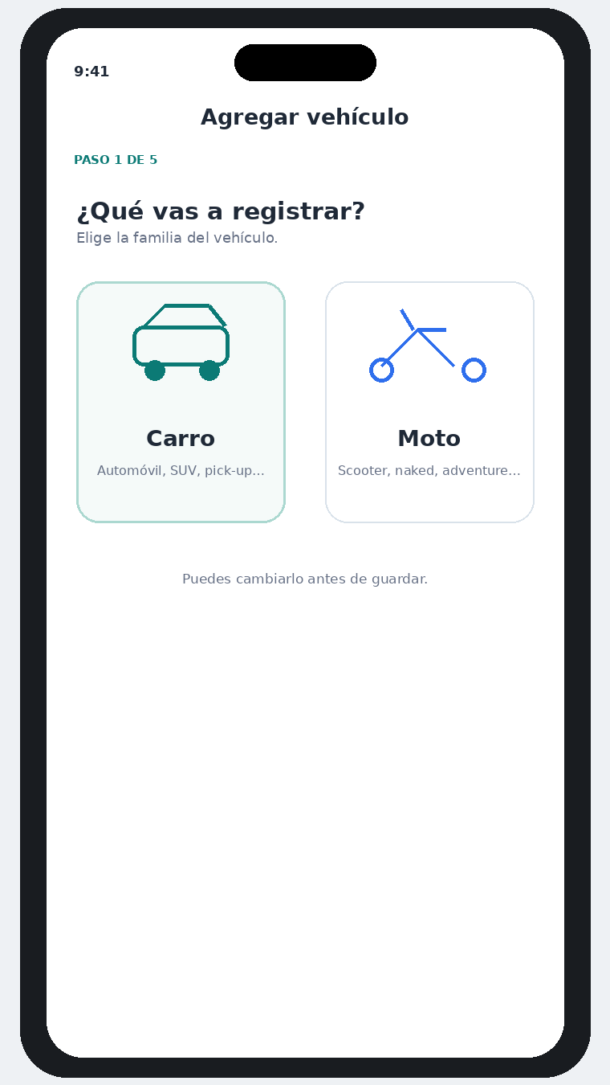
Acción | Resultado
Carro | draft.vehicle_family=car → G-005.
Moto | draft.vehicle_family=motorcycle → G-006.
Back | G-003.
Cambio posterior | Al volver desde G-005/G-006 se puede cambiar familia; se limpian solo campos incompatibles.

No inferir por placa
La familia se pregunta explícitamente; no intentamos adivinar carro/moto por formato de placa.

8. G-005 · Elegir tipo de carro
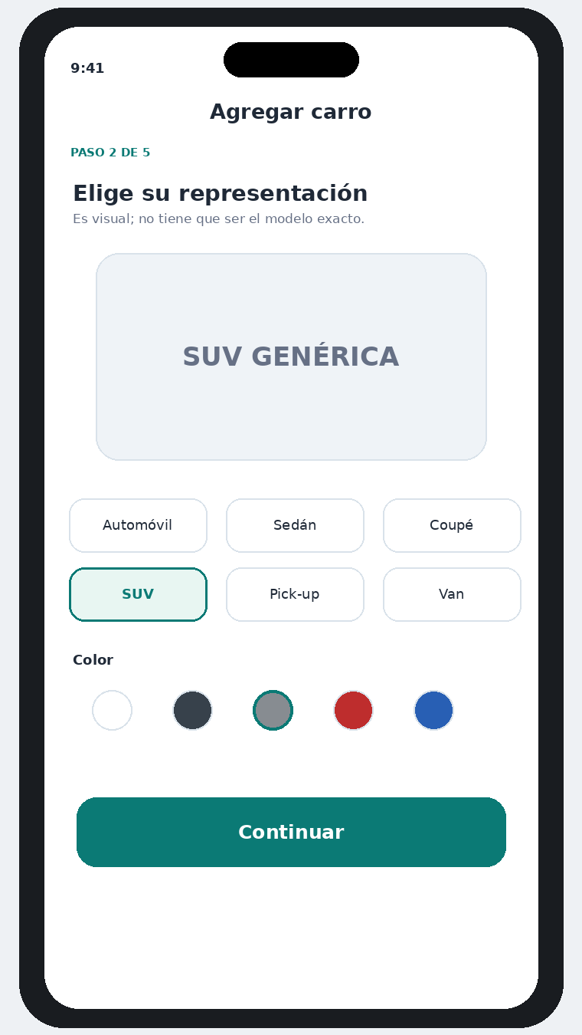

Catálogo visual V1
Tipo visible | Código interno | Notas
Automóvil / hatchback | car_hatch | Genérico.
Sedán | car_sedan | Genérico.
Coupé / deportivo | car_coupe | Genérico, no modelo real.
SUV / Crossover | car_suv | Genérico.
Pick-up | car_pickup | Genérico.
Van / furgón | car_van | Genérico.

Colores V1: Blanco, Negro, Gris, Rojo, Azul, Otro. La selección modifica el asset/tono visual, no la lógica del vehículo.

9. G-006 · Elegir tipo de moto
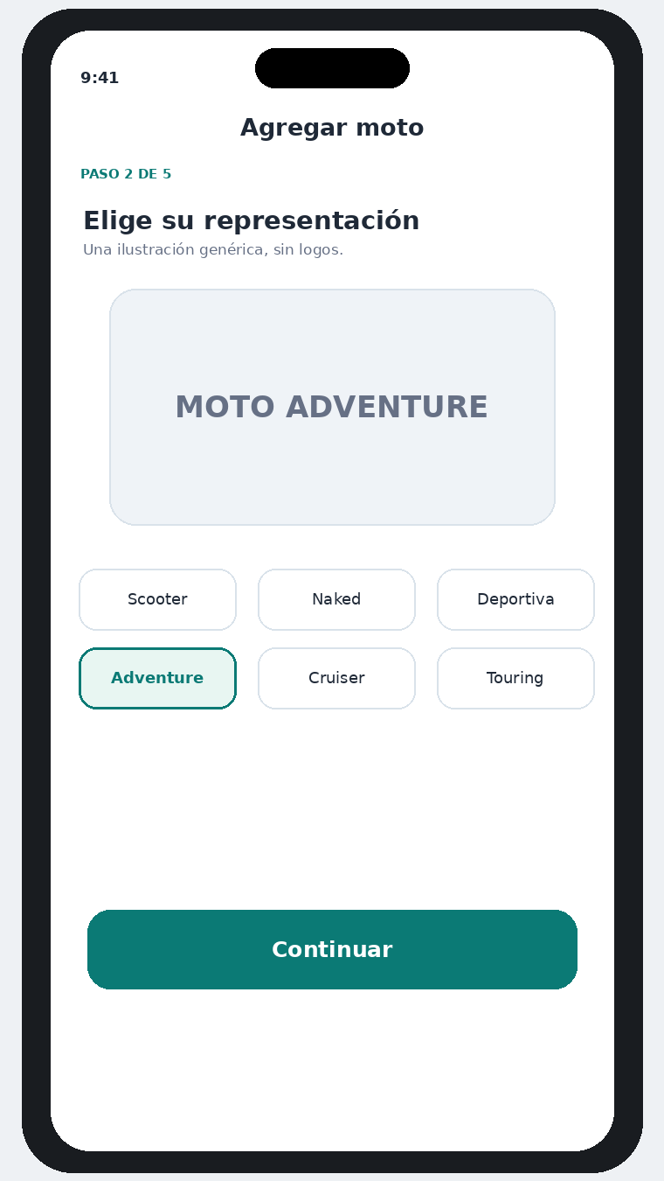
Tipo visible | Código interno | Notas
Scooter | moto_scooter | Urbana.
Naked | moto_naked | Genérica.
Deportiva | moto_sport | Genérica.
Adventure | moto_adventure | Genérica.
Cruiser | moto_cruiser | Genérica.
Touring / Enduro | moto_touring | Agrupar en V1 si queremos KISS.

Propiedad intelectual
Las imágenes son recursos propios/genéricos. Marca y modelo, cuando el usuario los escribe/selecciona, aparecen solo como texto.

10. G-007 · Datos del vehículo
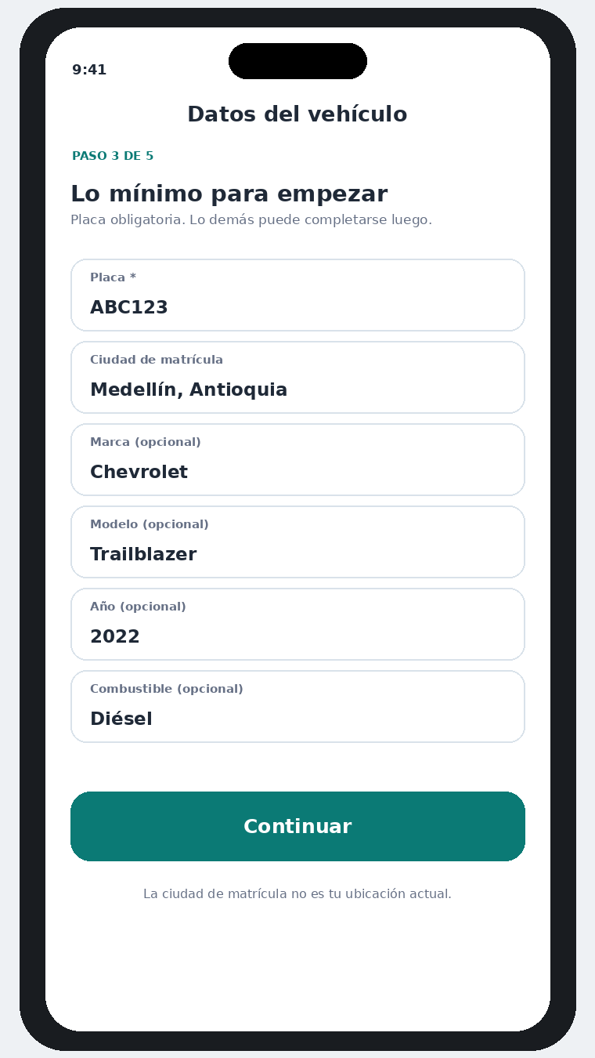

Campos
Campo | Tipo | Obligatorio | Validación / UX
Placa | Texto | Sí | Uppercase, trim, sin espacios internos; 5-7 alfanuméricos como guía. Formato atípico genera warning, no bloqueo duro.
Ciudad de matrícula | Selector búsqueda | Recomendado | Puede omitirse; avisar que impuestos/portales locales serán menos precisos.
Marca | Selector/texto | No | Texto simple; sin logos.
Modelo | Texto/autocomplete | No | No mantener catálogo exhaustivo por año en V1.
Año | Picker | No | Rango razonable; permitir vehículo antiguo.
Combustible | Selector | No | Gasolina, diésel, eléctrico, híbrido, gas, otro.

Normalización de placa
- Guardar plate_raw para visualización si hace falta y plate_normalized para reglas.
- plate_normalized: A-Z/0-9, mayúsculas, sin espacios/guiones.
- No validar contra RUNT automáticamente en V1.
- No enviar la placa al servidor para guardar el vehículo local.

Ciudad de matrícula vs ubicación actual
No confundir
Ciudad de matrícula alimenta impuestos/obligaciones y algunas reglas locales/foráneas. Ubicación actual alimenta jurisdicción de circulación. Son dos campos diferentes.

11. G-008 · Seguro + SOAT + RTM (opcional)
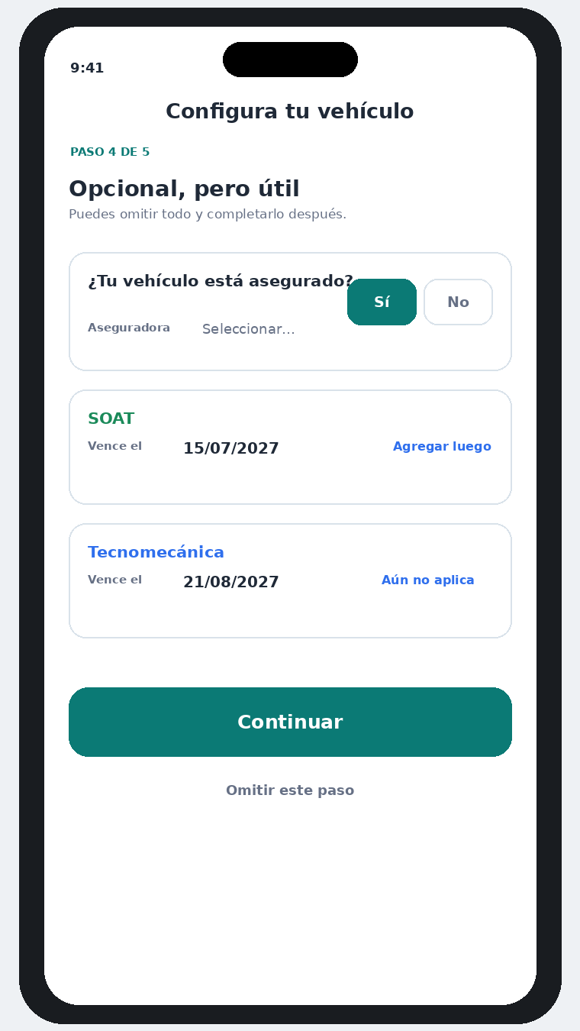
Bloque | Opciones | Persistencia
Seguro voluntario | No / Sí → aseguradora + vencimiento opcional | Local.
SOAT | Fecha / Agregar luego / No sé | Local.
RTM | Fecha / Agregar luego / Aún no aplica / No sé | Local.
Servicios póliza | No se pregunta en onboarding V1 | Se completa luego desde Garaje.

Directorio de aseguradoras
- Nombres en texto, sin necesidad de logos en V1.
- Lista descargable/catálogo local actualizable.
- Opción Otra / No encuentro mi aseguradora.
- No validar número de póliza ni solicitarlo en onboarding.

Reglas de fechas
- No aceptar fecha SOAT/RTM vacía como error: el bloque es opcional.
- Fecha pasada se permite con alerta “Parece vencido”; puede ser útil precisamente para recordarlo.
- Aún no aplica RTM debe ser un estado explícito, no una fecha ficticia.

12. G-009 · Alertas iniciales
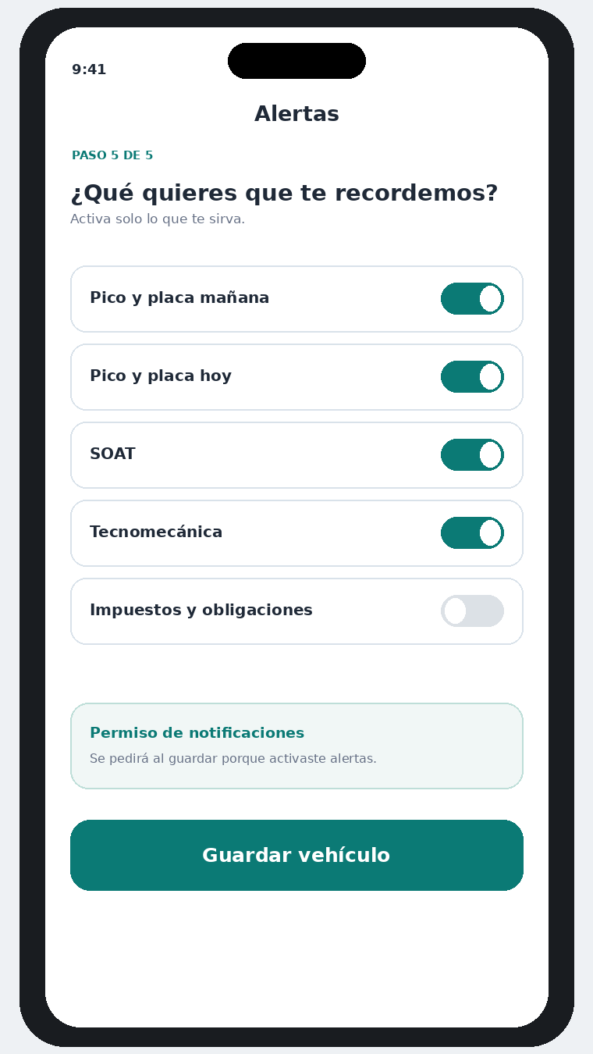

Toggles
Alerta | Default propuesto | Notas
Pico y placa mañana | ON | Principal valor diario.
Pico y placa hoy | ON | Recordatorio de seguridad.
SOAT | ON si hay fecha | Si no hay fecha, ocultar/deshabilitar con “Configurar fecha”.
RTM | ON si hay fecha | Igual.
Impuestos | OFF | Se activa cuando exista jurisdicción/calendario aplicable.

Permiso de notificaciones
1. El usuario activa/acepta al menos una alerta.
2. Al tocar Guardar vehículo, mostrar primer educativo interno: “Para avisarte, Android/iPhone necesita permiso de notificaciones”.
3. CTA Permitir → popup del sistema operativo.
4. Si acepta, guardar notification_permission=granted.
5. Si rechaza, guardar preferencias igualmente y mostrar mensaje no intrusivo: “Puedes activarlo después en Ajustes”.
6. Continuar a G-010 en ambos casos.
No loop de permisos
Nunca volver a abrir automáticamente el diálogo del sistema después de un rechazo. Solo botón explícito en Ajustes.

13. G-010 · Vehículo listo
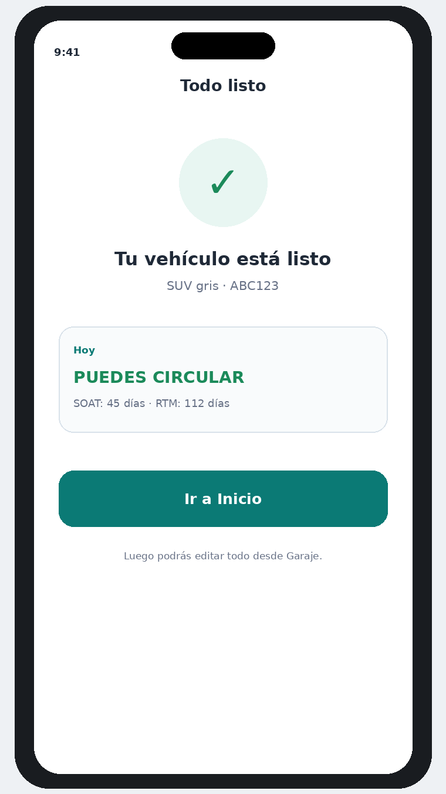
Elemento | Comportamiento
Resumen | Tipo visual, placa, marca/modelo si existen.
Estado pico y placa | Mostrar si dataset local permite resolverlo; si no, “Se calculará al detectar/seleccionar ciudad”.
SOAT/RTM | Mostrar solo si fueron configurados.
CTA | Ir a Inicio.
Persistencia | Convertir draft → vehicle definitivo en transacción local; set active_vehicle_id.
Draft | Eliminar solo después del commit correcto.

Primera llegada a H-001
- Mostrar barra inferior: Inicio · Garaje · Apps · Viaje · Conducir.
- Apps queda permanentemente en el centro.
- Si no hay ubicación actual, Inicio usa ciudad habitual/manual o solicita detectar ciudad mediante acción explícita.
- No mostrar modal de “califica la app”.
- No mostrar anuncio interstitial.

14. Administración posterior desde Garaje
El onboarding no debe intentar capturar todo. Garaje es donde se completa y mantiene el vehículo.
Acción desde Garaje | Destino / comportamiento
Editar datos | V-003 Editar vehículo.
Documentos y obligaciones | V-004.
Configurar seguro/asistencia | Módulo seguro del vehículo.
Agregar SOAT/RTM | Tarjetas de obligación.
Agregar documentos | Billetera privada.
Agregar otro vehículo | Reutiliza G-004 → G-010 sin pasar por G-002/G-003.
Cambiar vehículo activo | V-006.
Eliminar | V-007 con confirmación.

Segundo vehículo
El flujo de alta se reutiliza, pero el CTA final vuelve a Garaje por defecto, no necesariamente a Inicio.

15. Estado y persistencia local

VehicleDraft mínimo
Campo | Ejemplo | Cuándo existe
draft_id | uuid | Al abrir G-004.
family | car | G-004.
visual_type | car_suv | G-005/6.
visual_color | gray | G-005/6.
plate_normalized | ABC123 | G-007.
registration_city_id | medellin | G-007 opcional.
brand/model/year | texto | G-007 opcional.
insurance | objeto/null | G-008.
soat_expiry | date/null | G-008.
rtm_state | date/not_applicable/unknown | G-008.
alert_prefs | objeto | G-009.
last_step | G-009 | Cada transición.

Reanudación
Situación | Comportamiento
App cerrada en G-007 | Cold start detecta draft y ofrece Continuar configuración / Descartar borrador.
Crash | Mismo comportamiento.
Usuario vuelve atrás | No se descarta draft.
Descartar | Confirmación explícita.
Commit final falla | Mantener draft y mostrar reintentar; no duplicar vehículo.

16. Validaciones, errores y microcopy
Caso | Mensaje propuesto | Bloquea
Placa vacía | Ingresa la placa para continuar. | Sí
Placa atípica | Revisa la placa. Si es especial o extranjera, puedes continuar. | No
Ciudad matrícula vacía | Puedes seguir, pero algunos impuestos y portales no podrán personalizarse. | No
Fecha SOAT pasada | Esta fecha ya venció. ¿Quieres guardarla así? | Confirmación
RTM no aplica | Guardamos “Aún no aplica”; podrás cambiarlo después. | No
Aseguradora no encontrada | Selecciona “Otra” o continúa sin seguro. | No
Permiso notificaciones denegado | Alertas guardadas. Activa notificaciones cuando quieras desde Ajustes. | No
DB local error | No pudimos guardar el vehículo. Tus datos de este formulario siguen aquí. | Sí al salir, no a reintentar

Microcopy
- Evitar “registro”, “cuenta”, “perfil” en onboarding: estamos agregando un vehículo.
- Evitar advertencias legales largas.
- “Agregar luego” preferible a “Omitir” cuando la función aporta valor futuro.
- Mensajes de error dicen cómo resolver, no solo qué falló.

17. Componentes reutilizables para Flutter
Componente sugerido | Uso
OnboardingScaffold | Header, step label, back, safe areas y CTA inferior.
VehicleFamilyCard | Carro/Moto.
VehicleVisualSelector | Tipo + color.
AppField / AppSelectField | Campos coherentes.
DateOptionField | Fecha / luego / no aplica / no sé.
ToggleRow | Alertas.
PermissionPrimerSheet | Explica antes del popup OS.
VehicleSummaryCard | G-010 y Garaje.
AsyncPrimaryButton | Evitar doble submit.
InlineWarning | Validación suave.
DraftResumeDialog | Reanudar/descarte.
EmptyVehicleCard | G-003 y estados sin vehículo.

KISS en código
No crear un framework interno de formularios. Extraer solo componentes repetidos y mantener la lógica de negocio en servicios/repositorios pequeños.

18. Contratos técnicos mínimos

Repositorios
Contrato | Responsabilidad
VehicleDraftRepository | Crear, actualizar, recuperar y descartar borrador.
VehicleRepository | Commit final, listar, editar, eliminar, active vehicle.
ReferenceCatalogRepository | Ciudades, aseguradoras, tipos de combustible.
NotificationPreferencesRepository | Preferencias locales por vehículo.
PermissionService | Estado de permisos y apertura de Settings.
RestrictionEngine | No participa en alta hasta preview final; calcula estado cuando hay jurisdicción/datos.

Sin API obligatoria
El alta del primer vehículo debe funcionar completamente offline. Si catálogos remotos no están disponibles, se usan catálogos locales incluidos/última versión o entradas “Otra”.

19. Privacidad y analítica del flujo
Regla | Implementación
No enviar placa | La placa permanece local salvo que una función posterior requiera explícitamente un servicio externo y se informe.
No identidad | Sin email, teléfono, nombre o cuenta.
No GPS | Onboarding no necesita ubicación precisa.
No documentos | El scanner pertenece a otro flujo.
Analítica futura | Eventos anónimos/feature-flagged: onboarding_started, vehicle_family_selected, onboarding_completed, permission_notification_result. Nunca incluir placa/marca/modelo en payload.

20. Criterios de aceptación funcional
1. Una instalación nueva llega a G-002 sin pedir permisos.
2. El usuario puede completar alta con tipo + placa y omitir todo lo demás.
3. Carro y moto ofrecen catálogos visuales distintos.
4. Los assets visuales no contienen logos de fabricantes.
5. La placa se normaliza localmente y no se envía al backend.
6. Cerrar la app en cualquier paso permite reanudar el borrador.
7. Back no borra los datos ya ingresados.
8. Notificaciones solo piden permiso después de que el usuario active alertas.
9. Rechazar notificaciones no impide completar el onboarding.
10. El commit final es idempotente: no duplica vehículos por doble toque/reintento.
11. Al completar, existe active_vehicle_id válido.
12. Inicio muestra la barra inferior en orden Inicio · Garaje · Apps · Viaje · Conducir.
13. Apps ocupa el centro visual y funcional.
14. No aparece publicidad durante el onboarding.
15. El alta funciona sin Internet usando catálogos locales/“Otra”.

21. Matriz de QA del flujo
Caso | Resultado esperado
Carro mínimo | Carro → SUV → placa → omitir opcionales → alertas → Inicio.
Moto mínima | Moto → Adventure → placa → omitir opcionales → Inicio.
Sin Internet | Alta completa y vehículo persistido.
Placa extraña | Warning, usuario puede confirmar y continuar.
Notificaciones denegadas | Alta completa; banner/settings guidance no bloqueante.
Cierre en G-008 | Reabre y reanuda G-008.
Cambio Carro→Moto | Visual type incompatible se limpia; placa/datos aún no ingresados no afectan.
Fecha vencida | Confirmación, no crash.
Doble toque Guardar | Un solo registro de vehículo.
Eliminar último vehículo luego | Vuelve G-003, no a G-002.
Agregar segundo vehículo | No repite bienvenida; vuelve a Garaje al finalizar.

Dispositivos
- Android gama media como prioridad inicial.
- iPhone pequeño y grande.
- Teclado numérico/alfanumérico correcto para placa/año.
- Safe area y teclado no deben tapar CTA.
- Prueba TalkBack/VoiceOver básica y tamaño de texto.

22. Paquetes de implementación para Codex
Cuando llegue la etapa de fabricación, no enviar todo el flujo en un único prompt. Dividir en bloques verificables.
Bloque | Alcance | Gate
F01-A | Shell onboarding + G-001/G-002/G-003 | Tests navegación + screenshots.
F01-B | G-004/G-005/G-006 + assets genéricos | Selección persistente.
F01-C | G-007 + validaciones + DraftRepository | Unit tests normalización.
F01-D | G-008 opcionales + catálogos | Offline pass.
F01-E | G-009 permisos + preferences | Android/iOS permission pass.
F01-F | G-010 commit + integración H-001/Garaje | E2E completo, idempotencia.
F01-G | A11y, polish, physical QA | Ready for beta.

No merge automático
Mantener la regla de revisión humana antes de integrar a rama principal. Cada bloque debe dejar SUMMARY, CHANGED_FILES, TEST_RESULTS y BLOCKERS.

23. Salida de este entregable
Con este flujo congelado, ya no se debe rediseñar el onboarding durante el desarrollo salvo hallazgo de QA o una decisión explícita de producto. El siguiente paso de diseño es especificar el segundo flujo completo: Inicio + Pico y Placa + Alertas, porque define el valor diario principal de la aplicación.
Siguiente paso propuesto
Flujo 02 · Inicio + Pico y Placa: H-001/H-002, selector de vehículo, jurisdicción actual, hoy/mañana/calendario, fuentes, excepción temporal, offline, widgets/notificaciones y transición a Conducir.

FIN · FLUJO 01 BASELINE

